～暖暖包～
實用目的：檢驗暖暖包內有含什麼物質
實驗器材：三腳架、酒精燈、陶瓷纖維網、燒杯、蒸發皿、錶玻璃、燃燒匙、磁鐵、漏斗、濾紙、氯化亞鈷試紙、玻棒、試管、鑷子、試管夾、刮勺、火材、一包未使用過的暖暖包、一包使用過的暖暖包。
實驗步驟：
１、把暖暖包裡的粉末放在蒸發皿內加熱，並在上面加蓋錶玻璃，用氯化亞 鈷試紙檢驗錶玻璃上的液體。
２、把暖暖包裡的粉末加水過濾，再把過濾後的液體拿去加熱看是否有鹽的成分（袋子上的成分有寫到鹽的成分）。
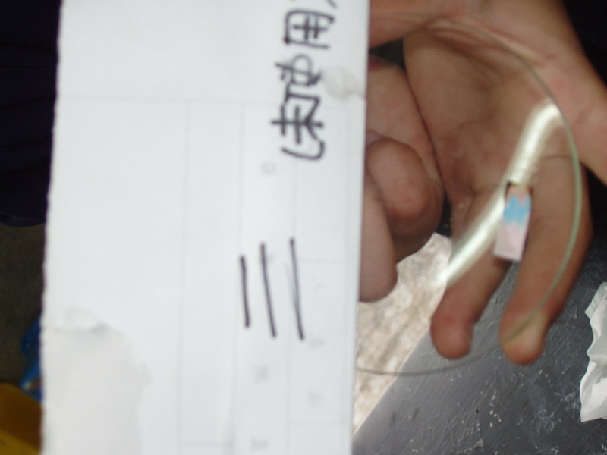
３、用磁鐵吸暖暖包裡的粉末，測試裡面是否有鐵粉。
實驗結果→未使用過的暖暖包：
- 把暖暖包裡的粉末放在蒸發皿內加熱，並在上面加蓋錶玻璃，用氯化亞 鈷試紙檢驗錶玻璃上的液體，實驗後發現：氯化亞鈷試紙由藍色變成粉紅色，證明上面的液體是水。
- 把暖暖包裡的粉末加水過濾，再把過濾後的液體拿去加熱看是否有鹽的成分，實驗後發現：水全部蒸發後，發現蒸發皿內並沒有剩下任何東西，因此推斷加熱後不會產生鹽類。
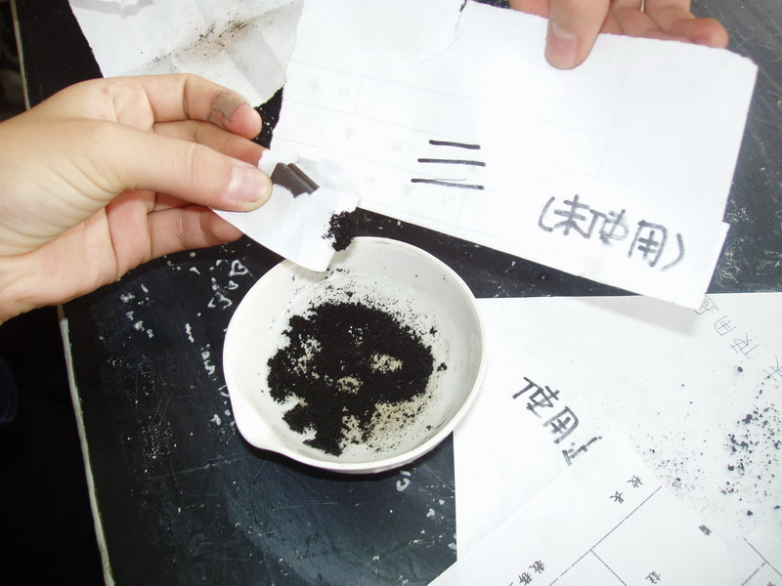
- 用磁鐵吸暖暖包裡的粉末，測試裡面是否有鐵粉，實驗後發現：有許多鐵粉被磁鐵吸起來，證實使用過的暖暖包裡的粉末含有鐵粉。
- 將鐵粉和碳粉分開後，用磁鐵去吸碳粉，發現碳粉並不能被吸起。
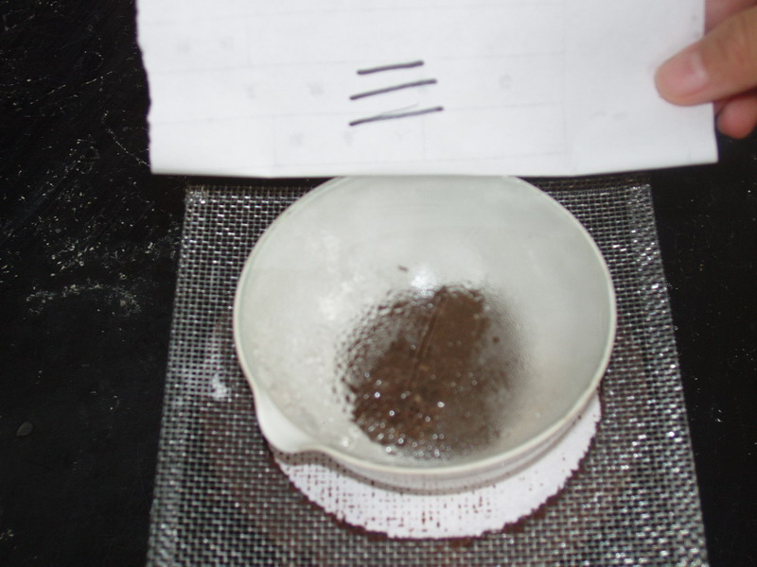
實驗結果→使用過的暖暖包：
１、把暖暖包裡的粉末放在蒸發皿內加熱，並在上面加蓋錶玻璃，用氯化亞 鈷試紙檢驗錶玻璃上的液體，發現氯化亞鈷試紙由藍色變成粉紅色，依實驗結果可以判斷出上面的液體是水。
- 把暖暖包裡的粉末加水過濾，再把過濾後的液體拿去加熱看是否有鹽的成分，實驗後發現：水全部蒸發後，發現蒸發皿 內並沒有剩下任何東西，因此推斷未使用過的暖暖包加熱後不會產生鹽類。
３、用磁鐵吸暖暖包裡的粉末，測試裡面是否有鐵粉，實驗後發現：有許多鐵粉被磁鐵吸起來，證實使用過的暖暖包裡的粉末含有鐵粉。
４、將鐵粉和碳粉分開後，用磁鐵去吸碳粉，發現碳粉並不能被吸起。
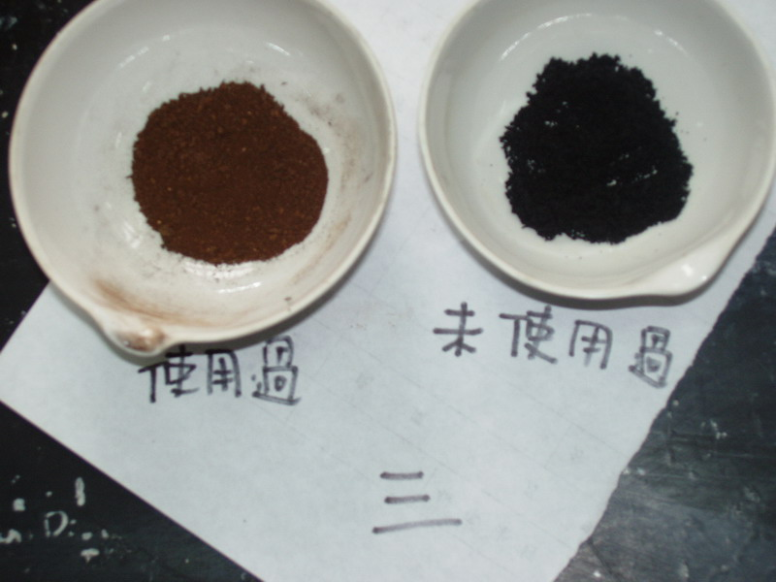
比較未使用過及使用過的暖暖包：
１、未使用過的暖暖包和使用過的暖暖包裡的粉末顏色不同，未使用過的暖暖包裡的粉末顏色較黑，而使用過的暖暖包裡的粉末較淺（咖啡色）。
２、未使用的暖暖包裡的粉末拿去燃燒後，會發現：燃燒後沒有改變顏色；使用過的暖暖包裡的粉末拿去燃燒後，會發現：顏色變深了，由此可判斷：粉末裡的水分被蒸發掉了，所以顏色變深咖啡色。
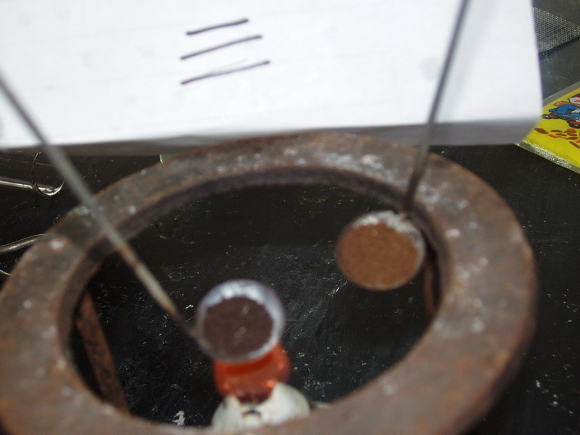

誤差原因：
１、袋子上有寫到鹽的成分，而我們卻沒有檢驗到有鹽的成分，可能是因為：份量太少的關係，所以檢驗不到有鹽的成分。
改進方法：
１、如果要檢驗到鹽的成分，就必須使用大量的暖暖包裡的粉末下去做實驗。
參考資料：
１、暖暖包發熱原理，是因為鐵粉與鹽巴磨擦氧化後會有生熱反應。
２、活性碳具有很多微細的孔穴，能捕捉更多氧氣，提高鐵粉氧化速度，又可捕捉暖暖包隨溫度升高而蒸發的水分供繼續作用。珪藻土；是保水性強讓水不致於滲出。蛭石是絕熱材料可增保溫效果。
- 暖暖包使用要點：根據行政院消保會抽查市售相關產品的結果顯示，暖暖包的警語、標示全都不合格，如果不小心把暖暖包破壞，讓內容物流出，有可能會傷及眼睛和皮膚。孕媽咪們使用時更要特別小心，尤其不可直接接觸肚皮，這樣會造成子宮內的溫度不均勻，改變胎兒的成長環境。也不能讓暖暖包直接接觸皮膚時，以免燙傷，所以在使用時建議盡量放在口袋。
- 暖暖包理面黑黑的是鐵粉，原理是利用鐵粉比熱小，只要搓一下溫度很快就會升高（相對的溫度也容易下降）。 它的成份是鐵粉、水、活性碳、鹽、矽礦石、吸水聚合物，放進紗布袋裡。只要能接空氣進行氧化作用，就能發熱到氧化作用完成為止。這些成份就算是拿火去點都燒不起來的，所以安全。
- 使用暖暖包，就是要將內部中的鐵粉包（包在不織布中）將其搓揉，使它可以和氧氣反應作用，調整鐵粉、水和食鹽的含量，可以使我們的暖暖包維持在攝氏40~50度左右的範圍。其實利用放熱作用做成的暖暖包，不只是我們常利用鐵粉而已，在市面上還有另一種利用過飽和溶液做成的暖暖包。其原理是利用過飽和溶液是屬於不穩定的狀態，因接受到觸發物(產生結晶元)，溶液就會開始產生大量結晶，由溶液變成結晶固體會放出大量的熱，所以相同的，會具有暖暖包放熱的功效。而且此種方法可以將暖暖包重複利用，不像鐵粉氧化後，就難以還原。只要降回室溫，結晶會再度恢復成過飽和溶液。
自製暖暖包：
家裡面不用的毛巾裁到適當大小縫成袋子，紅豆洗淨曬乾適量放進去.最後縫起來就大功告成.放到微波爐大火加熱兩到三分鐘，拿出來不僅熱騰騰，還會散發迷人的紅豆香氣，而且比市售暖暖包還要安全可靠 自製暖暖包據說在被窩裡最高可以維持三小時，不過要小心不能加熱過度以免把紅豆烤焦，而且剛出爐千萬不能直接接觸皮膚以免燙傷.不過專家還說用了兩三次只要紅豆沒有烤焦還可以煮紅豆湯，花點小錢加上巧思，真正是省錢環保又溫暖。
組別：第三組
組員：梁乃云（20820）、翁嘉娸（20828）、翁瑋娸（20831）、許馨文（20833）、阮蕙君（20835）、楊君緯（20836）、方羿婷（20837）
打報告：翁嘉娸、阮蕙君

